# 设置主机、虚拟机的IP和网关（1网段）

## 主机的33

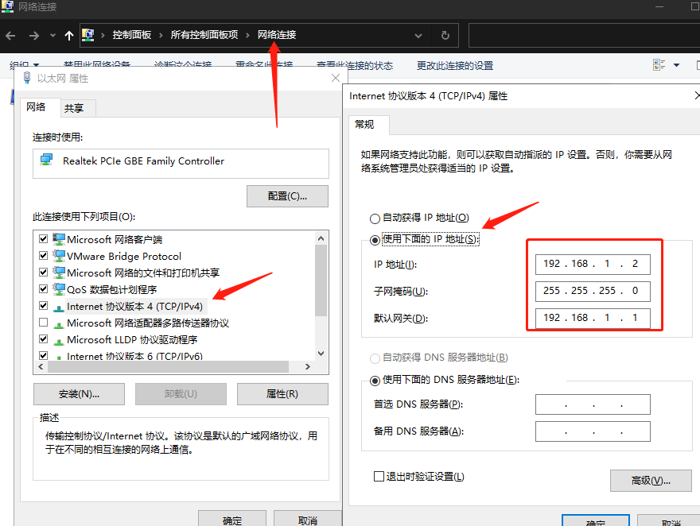

## 虚拟机的

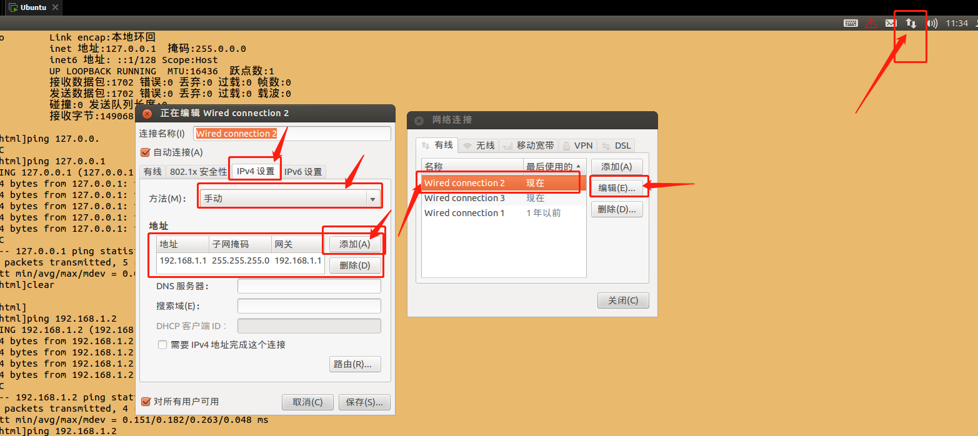

## 同一个网络id内（街道），需要可以互相ping的通（找得到），主机id（门牌号）不一样

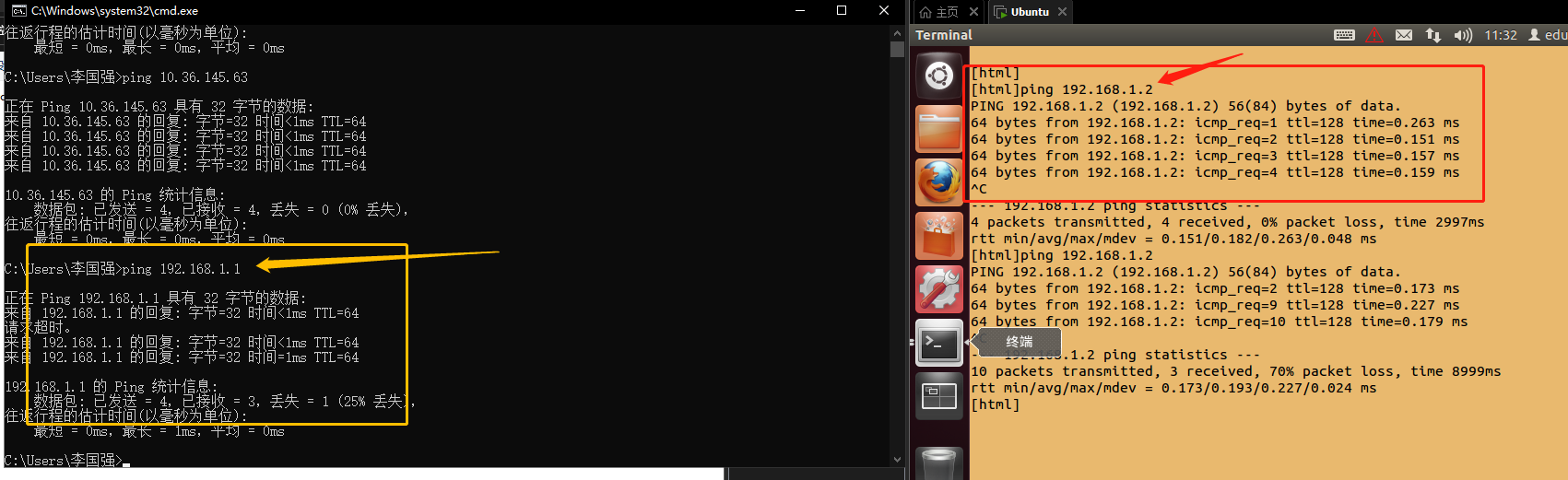

# 设置主机、虚拟机的IP和网关（2网段）

## 虚拟机设置

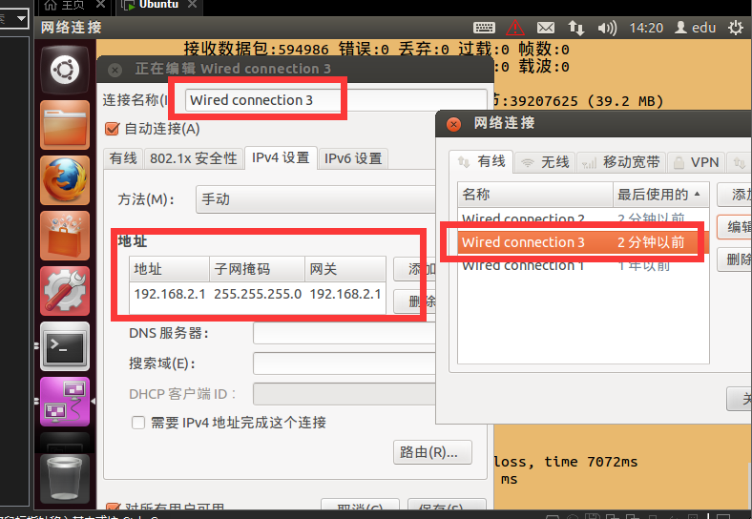

## 开发板设置

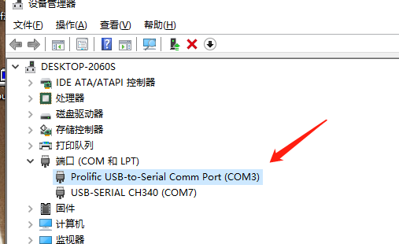

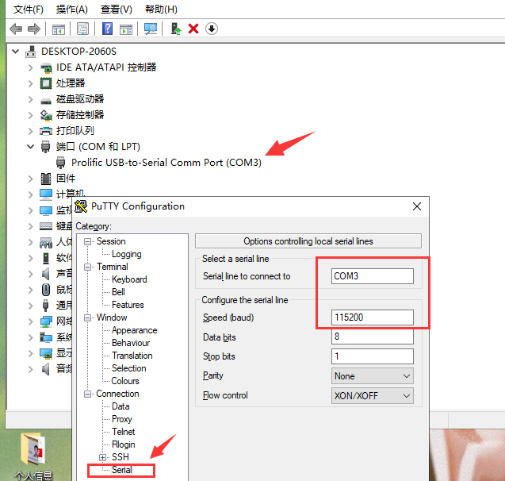

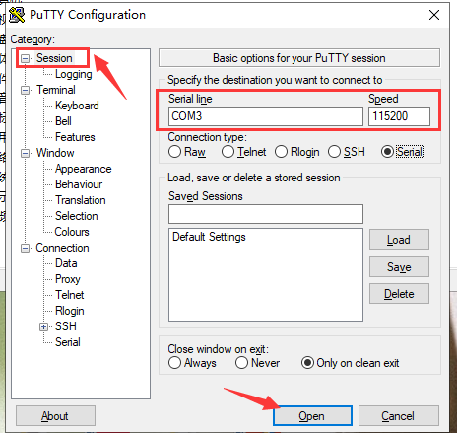

## 开发板配IP-/etc/profile

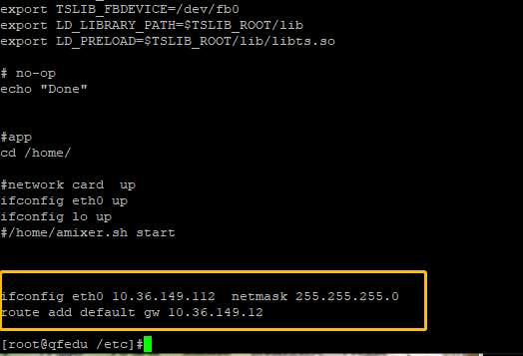

### Reboot指令重启，IP才不会变

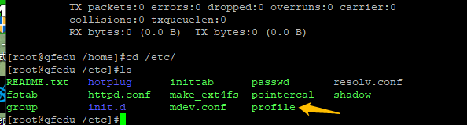

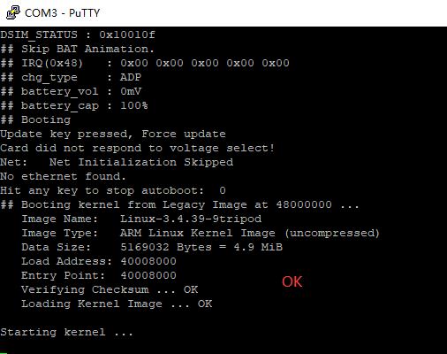

ifconfig eth0 10.36.145.112 netmask 255.255.255.0 配置IP和子网掩码

route add default gw 10.36.145.12 配置网关

## 开发板串口是否接上

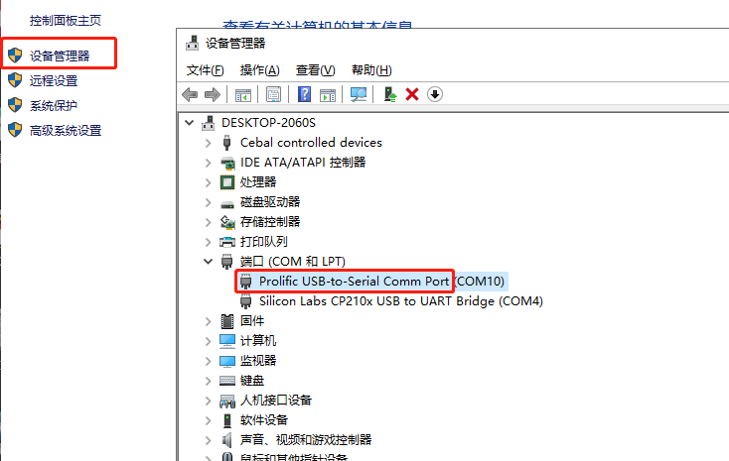

## 挂载

mount -o nolock,wsize=1024,rsize=1024 10.36.149.15:/home/edu/my_ArmText_banzi/ /tmp

## 设置开发板，2网段信息

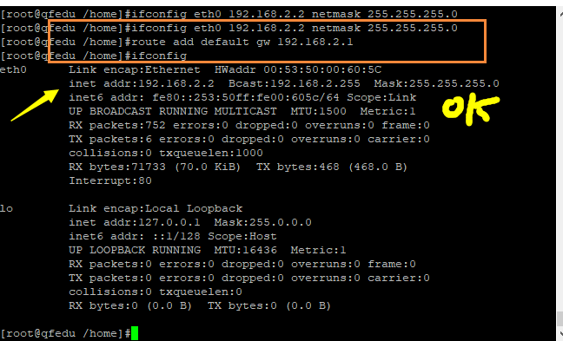

## 开发板、虚拟机互相Ping通

